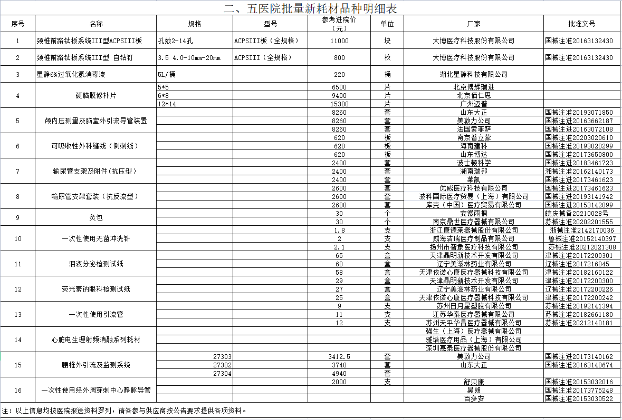附表：二医院、五医院批量新耗材品种明细表